Министерство образования и науки
Российской Федерации
ФГБОУ ВО «Тверской государственный университет»
Факультет Иностранных языков и Международной коммуникации
Направление «Лингвистика»
Кафедра английского языка

РЕФЕРАТ
На тему: «Одноязычные корпусы»

Выполнила:
Студентка группы 14, дневная форма обучения
Яранцева Юлия Сергеевна
Проверила: кфн, доцент, доцент кафедры английского языка
Масленникова Е.М.

ТВЕРЬ
2021

Содержание
Определение понятия «корпус» ………………………………… | 3
Отличия корпусной лингвистики от традиционной лингвистики | 3
Типы лингвистических корпусов …………………………………. | 4
Определение понятия «одноязычный корпус» ………………...… | 4
Одноязычные корпуса, которые могут быть полезны русскоговорящему пользователю …………………………………. | 5

Определение понятия «корпус»
Известно, что корпусная лингвистика, как раздел компьютерной лингвистики, который занимается разработкой общих принципов построения и использования лингвистических корпусов с использованием компьютерных технологий, появилась в 60-е годы XX века, преимущественно на основе английского языка, однако в это же время очень быстро начали возникать корпуса на основе других языков. Например, в Брауновском университете США в 1963 году ученым У.Н. Френсисом был создан первый корпус текстов на электронном носителе (http://corpus.leeds.ac.uk/protected), в котором содержалось 500 текстов 15 самых популярных жанров англоязычной прозы США по 2000 в каждом. К корпусам прилагались указатель частотности, а также некоторые статистические распределения.
Таким образом, получается, что под термином корпус подразумевается следующее: корпус – это собрание текстов одного или нескольких языков, которые подобраны и обработаны по определённым правилам текстов и которые используются в качестве базы для исследования языка. Корпус представляет собой собрание письменных и устных высказываний. Данные корпуса, как правило, хранятся на компьютерах и всевозможных электронных носителях, и потому они доступны в электронном виде. При этом составные части корпуса, тексты, состоят из данных, а также, в некоторых случаях, метаданных, которые описывают эти данные, и из лингвистических аннотация, которые эти данные упорядочивают.
Отличия корпусной лингвистики от традиционной лингвистики
Табл. 1. Отличия корпусной лингвистики от традиционной лингвистики (автор: В.В. Рыков)
Корпусная лингвистика | Традиционная лингвистика
Основное внимание – изучение речи | Основное внимание – изучение языка
Цель – описание языка в том виде, как он проявил себя в речи, представленной в виде специально подобранного корпуса текстов | Цель – описание и объяснение языка
В своих исследованиях опирается на данные корпуса текста | В своих исследованиях идёт от теории к её объяснению и подтверждению в фактах речи
Предпочитает квантитативные (количественные) методы | Предпочитает квалитативные (качественные) методы
Видит себя частью традиций, базирующихся на эмпирических методах | Видит себя частью традиций, базирующихся на рационалистических методах
Текст рассматривается как некоторая физическая сущность | Текст рассматривается как некоторая абстракция
Составление грамматики конкретных языков | Изучает языковые универсалии
Основное внимание уделяется форме | Основное внимание – не только форме, но и содержанию
Рассматривает тексты в глобальной перспективе | Рассматривает тексты в локальной перспективе
Фокусирует своё внимание на как можно более широком взгляде на текст, неограниченном ни какими догмами | Анализирует некоторую конкретную, искусственно ограниченную, проблемную область
В своих выводах опирается на наблюдение речевой деятельности, проявленной в виде текстов | Опирается на интуицию в отборе речевого материала, в отборе эмпирических материалов своих исследований
Часто пользуется вероятностными методами и статистикой для первичной обработки речевого материала | Предпочитает логические рассуждения
Проводится работа с лингвистическими данными (словоупотреблениями) в том виде, в каком они встречались в контексте | Предпочитаются искусственные примеры, из изолированных от текста словоупотреблений
Предпочитает индуктивные методы обработки эмпирического словесного материала, считает их сутью научного метода | Предпочитает дедуктивные методы обработки эмпирического словесного материала
Верит в научные открытия, основанные на обработке эмпирических данных | Верит в открытия, основанные на процедурах, оценках, сравнениях и так далее
Типы лингвистических корпусов
Табл. 2. Типы лингвистических корпусов (автор: Д. Панфилов)
Признак | Типы корпусов
Тип языковых данных | Письменные, Устные, Смешанные
«Параллельность» | Одноязычные, Двуязычные, Многоязычные
«Литературность» | Литературные, Диалектные, Разговорные, Терминологические, Смешанные
Цель | Многоцелевые, Специализированные
Доступность | Свободно доступные, Коммерческие, Закрытые
Назначение | Исследовательские, Иллюстративные
Динамичность | Динамические (мониторные), Статические
Разметка | Размеченные, Неразмеченные
Характер разметки | Морфологические, Синтаксические, Семантические и другие
Объём текста | Полнотекстовые, «Фрагментнотекстовые»

Определение понятия «одноязычный корпус»
В целом, классифицировать корпусы можно по различным признакам: цель создания корпуса, тип языковых данных, «литературность», жанр, динамичность, тип разметки, объём текстов и так далее. По критерию параллельности, например, корпусы можно разделить на одноязычные, двуязычные и многоязычные. Именно данные корпуса оказывают помощь переводчику в процессе редактирования и выделения трудностей в понимании текста, и воспроизведении прагматического потенциала оригинала при переводе.
Среди одноязычных корпусов можно выделить две группы: с одной стороны, корпуса, которые охватывают весь язык, с другой – те, которые охватывают только язык для специальных целей. Например, Corpus of Early English Medical Writing (CEEM) (Рис. 1) – это корпус медицинских текстов на английском языке 1375–1750 годов, общий объём которого насчитывает около 1,5 миллиона слов и в котором содержатся теоретические работы, справочники, стихотворные тексты на медицинские темы.
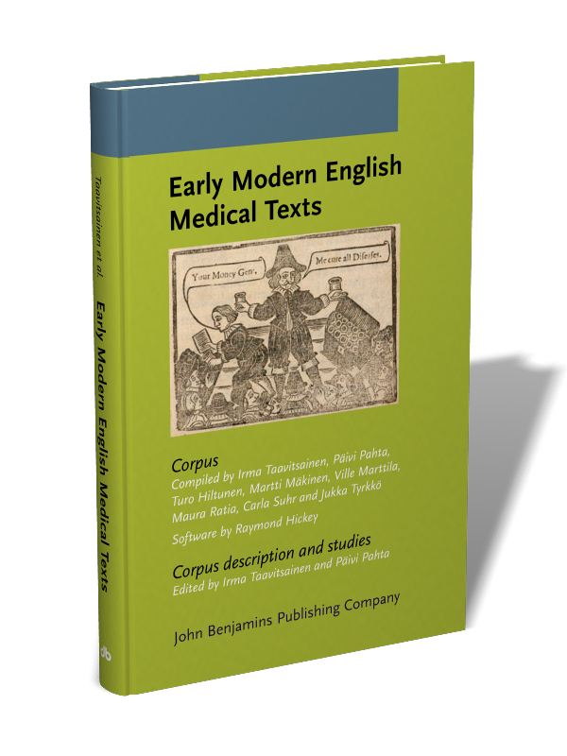
Помимо этого, в таком виде корпусов, как одноязычные, присутствуют различные варианты языка и диалекты. Английский носителей языка и английский лиц, говорящих на иностранном языке, не изучались до появления новейших компьютерных технологий, которые позволили привнести в лингвистическую науку контрастивный анализ большого количества сопоставляемых текстов. Основной функцией многих корпусов, таких как британский, американский или русский, является поиск сочетаний слов в предложении, то есть подбор оптимальных вариантов в языке перевода. Зачастую одноязычные корпусы языков предоставляют разъяснения и термины, которые могут быть незнакомы для целевой аудитории читателей (или для самого переводчика), а также готовые фрагменты из языка оригинала, которые могут помочь переводчику в выборе эквивалента в родном языке. Существует такая возможность, что и после анализа приводимых примеров специалист не может выполнить перевод термина, слова или фразы. В таком случае переводчик может использовать готовые отрывки с неизвестным элементом в качестве примера для анализа, в процессе которого на помощь приходят словари, энциклопедии или мнение экспертов в этой области. Подобные поисковые системы, позволяющие выделить примеры из культуры языка оригинала, имеют чрезвычайно важное значение.
Одноязычные корпуса, которые могут быть полезны русскоговорящему пользователю
Рис. 1. Corpus of Early English Medical Writing (CEEM)

- Национальный корпус русского языка. (https://ruscorpora.ru/)
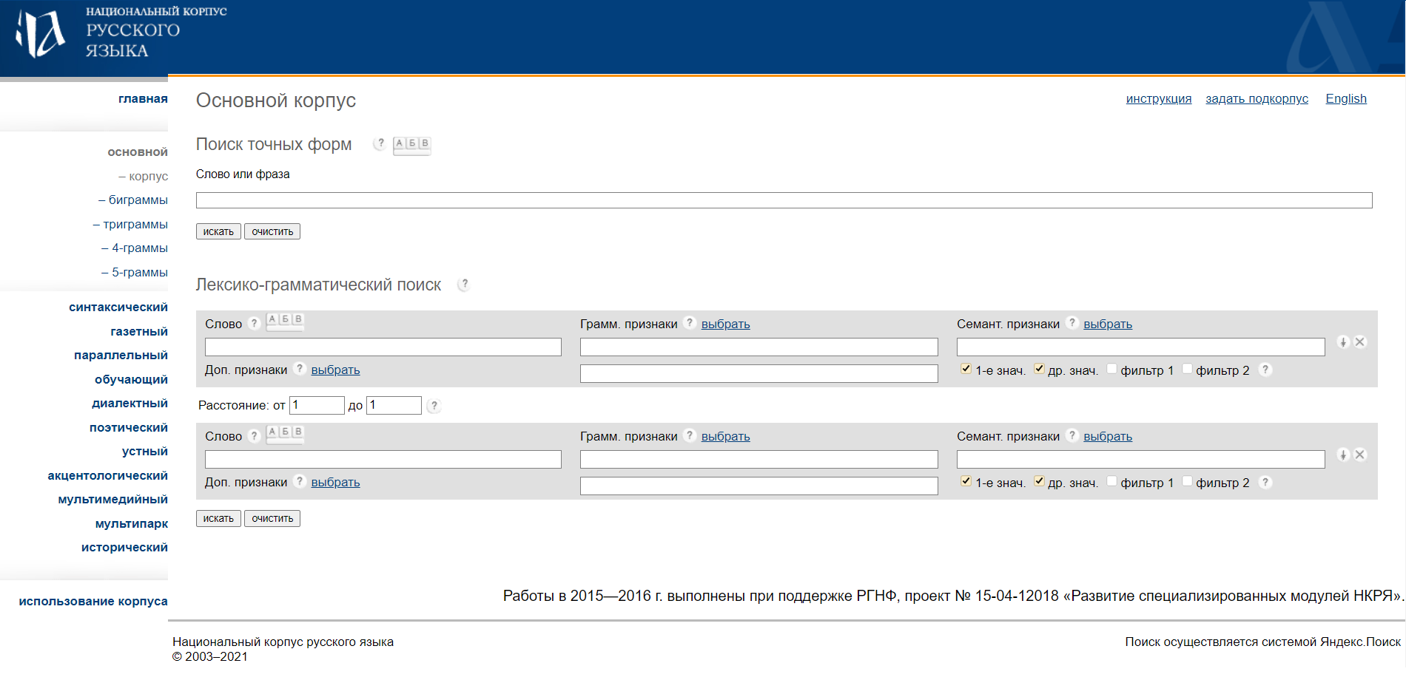
Национальный корпус русского языка (Рис. 2) – это корпус, созданный для научных исследований и обучения языку. Кроме того, данный корпус имеет две важные особенности: во-первых, он характеризуется представительностью, или сбалансированным составом текстов, что означает, что корпус содержит по возможности все типы письменных и устных текстов, представленные в данном языке (художественные разных жанров, публицистические, учебные, научные, деловые, разговорные, диалектные и т.п.), и что все эти тексты входят в корпус по возможности пропорционально их доле в языке соответствующего периода.
Рис. 2. Страница поиска словоформ «Национального корпуса русского языка»
Однако, данный корпус предоставляет доступ не только к документам, в которых была использована та или иная словоформа, но и к статистике частотности употреблений искомой словоформы как в прозе, так и в поэзии.
- Русский учебный корпус (http://web-corpora.net/RLC)
Данный корпус (Рис. 2) подходит под определение второй группы одноязычных корпусов (см. Определение понятия «одноязычный корпус»). Он содержит в себе образцы устной и письменной речи двух категорий нестандартных говорящих на русском языке: изучающих русский язык как иностранный и так называемых эритажных говорящих. Для первой категории русский язык не является родным, представители же второй категории начали усваивать его в детстве как первый язык, но по разным причинам в качестве основного языка общения используют другой язык.
Таким образом, корпус позволяет производить поиск по лексико-грамматическим свойствам, а также изучить такие сложные явления, как нестандартное использование русского вида, падежей, предложных конструкций, а также неверное использование слов или неверное понимание смысла в многословных конструкциях.

Рис. 3. Страница поиска в «Русском учебном корпусе»
- Корпус русских учебный текстов (КРУТ) (http://web-corpora.net/learner_corpus)
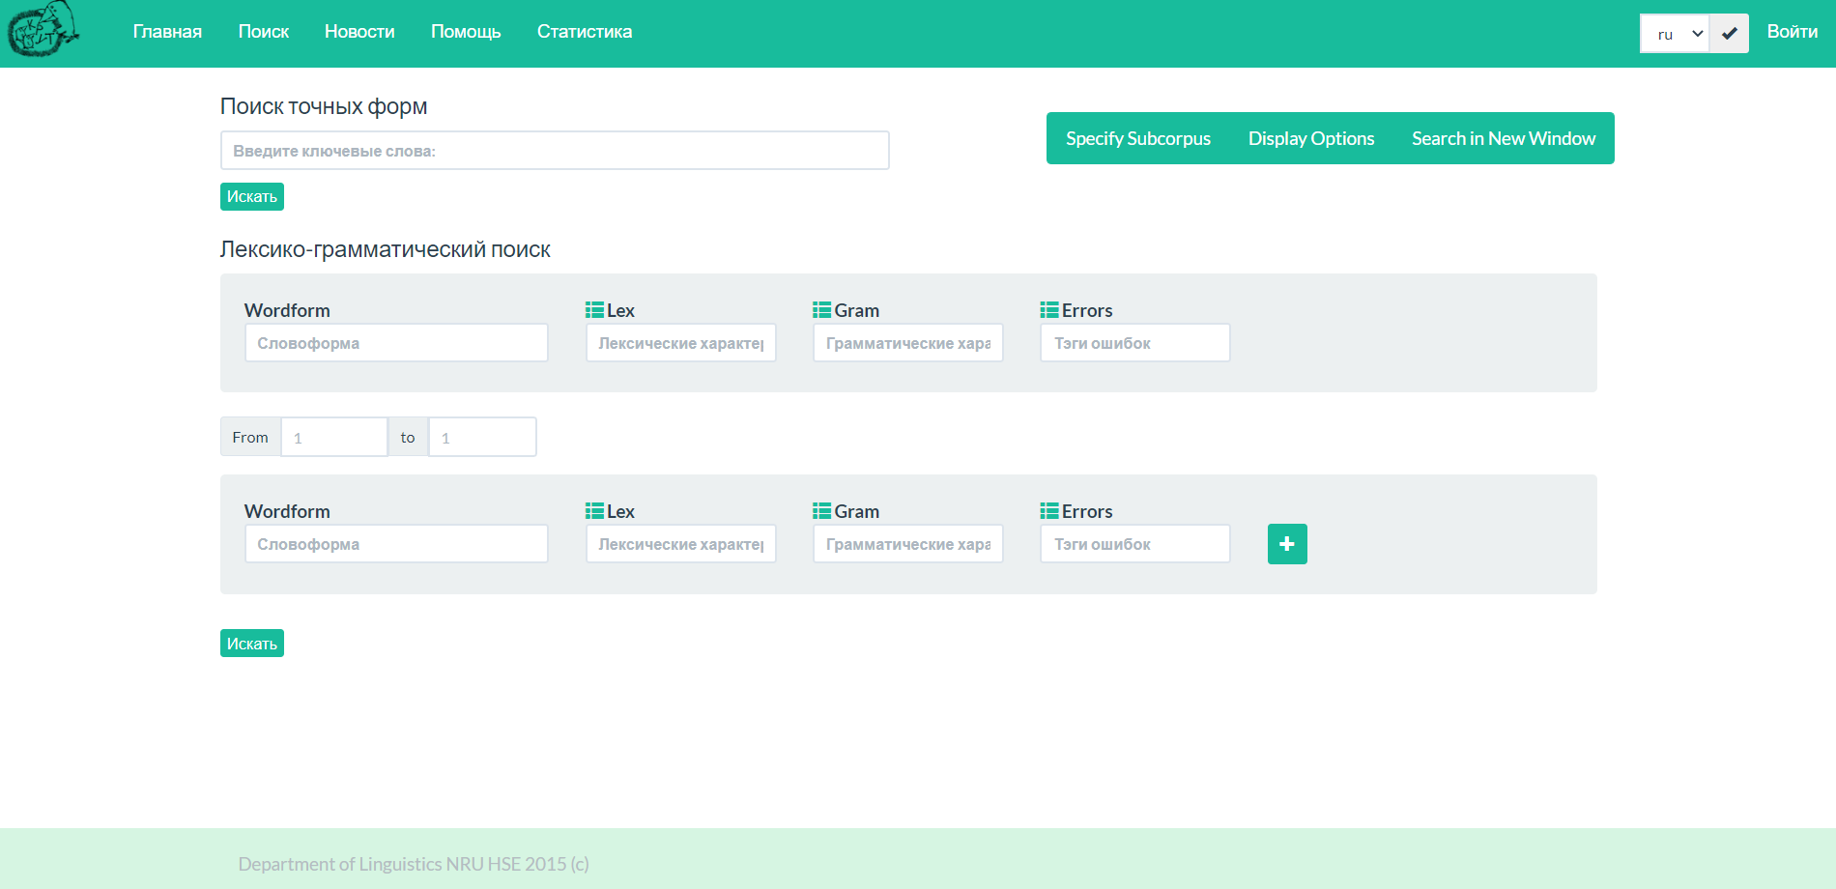
Корпус русских учебных текстов (КРУТ) (Рис. 3) – это коллекция текстов на русском языке, написанных студентами разных вузов. Общий объем корпуса составляет около 3,1 миллиона слов. Тексты сопровождаются несколькими типами разметки (метатекстовой, морфологической разметкой и разметкой по ошибкам), что позволяет осуществлять поиск по корпусу.
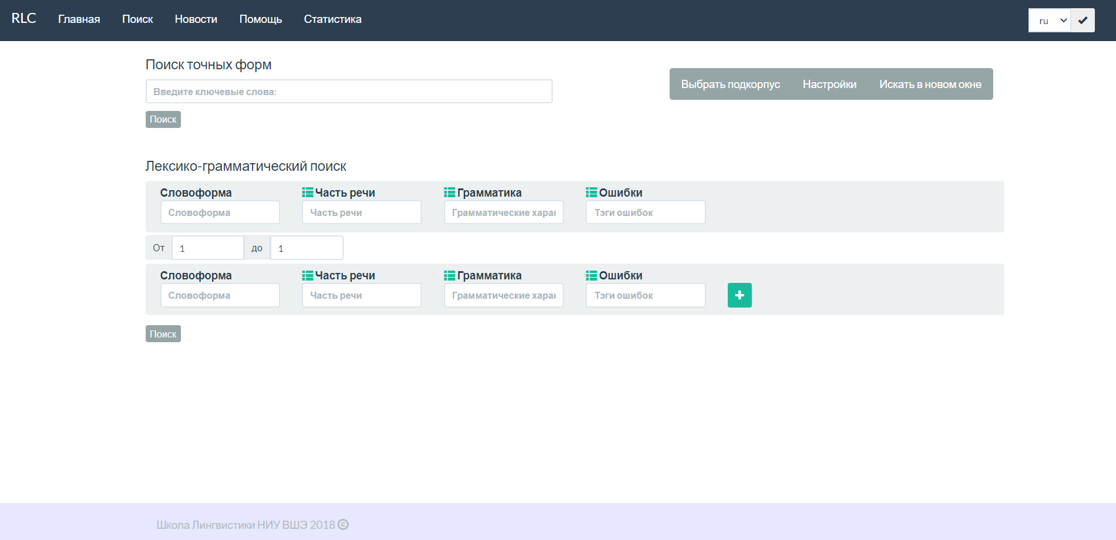
Корпус русских учебных текстов является информационно-справочной системой, предназначенной для исследователей, преподавателей, студентов, а также для всех, кто интересуется проблемами современной русской грамматики, актуальными процессами в области лексики, морфологии и синтаксиса современного русского языка.
Рис. 4. Страница поиска в «Корпусе русских учебных текстов»
Список использованной литературы:
Козлова Н.В., Лингвистические корпуса: определение основных понятий и типология, Вестник НГУ. Серия: Лингвистика и межкультурная коммуникация. 2013. Том 11, выпуск 1
Корпус русских учебный текстов (КРУТ) (http://web-corpora.net/learner_corpus)
Куренко К.Н., Корпусная лингвистика в переводоведении, Иностранные языки: лингвистические и методические аспекты Выпуск 37. 2017
Кутузов А.Б., Курс «Корпусная лингвистика», ТюмГУ
Национальный корпус русского языка (https://ruscorpora.ru/)
Панфилов Д., Корпусы текстов и принципы их создания, Спецсеминар «Искусственный интеллект» Кафедры АЯ ВМК МГУ
Русский учебный корпус (http://web-corpora.net/RLC)

